claudiusmarius
GUIDE TESTEUR DE PILES
https://www.youtube.com/c/ClaudeDufourmont
https://github.com/claudiusmarius

Claude DUFOURMONT
14/01/2026



Indice | Date | Observations
0 | 14/01/2026 | Création du document

Contenu
PREMIERE PARTIE INSTALLATION DES COMPOSANTS 2
1. Raisons m’ayant poussé à réaliser ce projet 3
2. Schéma 0
3. PCB 1
4. Gerber 2
5. Mise en place des composants 2
6. Nettoyage 6
7. Essais à blanc et installation des composants actifs 8
8. Programmation de l’ATtiny85 9
9. Socle 12
10. Erratums 13
DEUXIEME PARTIE GUIDE D’UTILISATION 14
10. Présentation générale 15
11. Description matérielle (vue d’ensemble) 16
12. Mise en route et utilisation 17
Étape 1 — Alimentation 17
Étape 2 — Insertion de la pile 17
Étape 3 — Lancement du test 17
13. Déroulement du test et affichage 18
🔹 Phase 1 — Tension à vide (Barrette 1) 18
🔹 Phase 2 — Tension en charge (Barrette 2) 18
🔹 Phase 3 — Diagnostic final (Barrette 3) 19
14. Fin du test 20
15. Remarques importantes 21
16. Philosophie du projet 22

PREMIERE PARTIE INSTALLATION DES COMPOSANTS

1. Raisons m’ayant poussé à réaliser ce projet

Les télécommandes des télévisions, des chaines HIFI, de la box internet, les raquettes électriques anti insectes volants.
Le fait aussi de voir sur YouTube les différents projets très intéressants de testeurs de piles.
J’en ai eu assez d’être le cordonnier le plus mal chaussé et j’ai donc décidé de concevoir mon propre testeur de piles.
Et fidèle à mes habitudes je mets à disposition tous mes fichiers pour que vous puissiez le reproduire.

2. Schéma
Le circuit est constitué de :

3. PCB

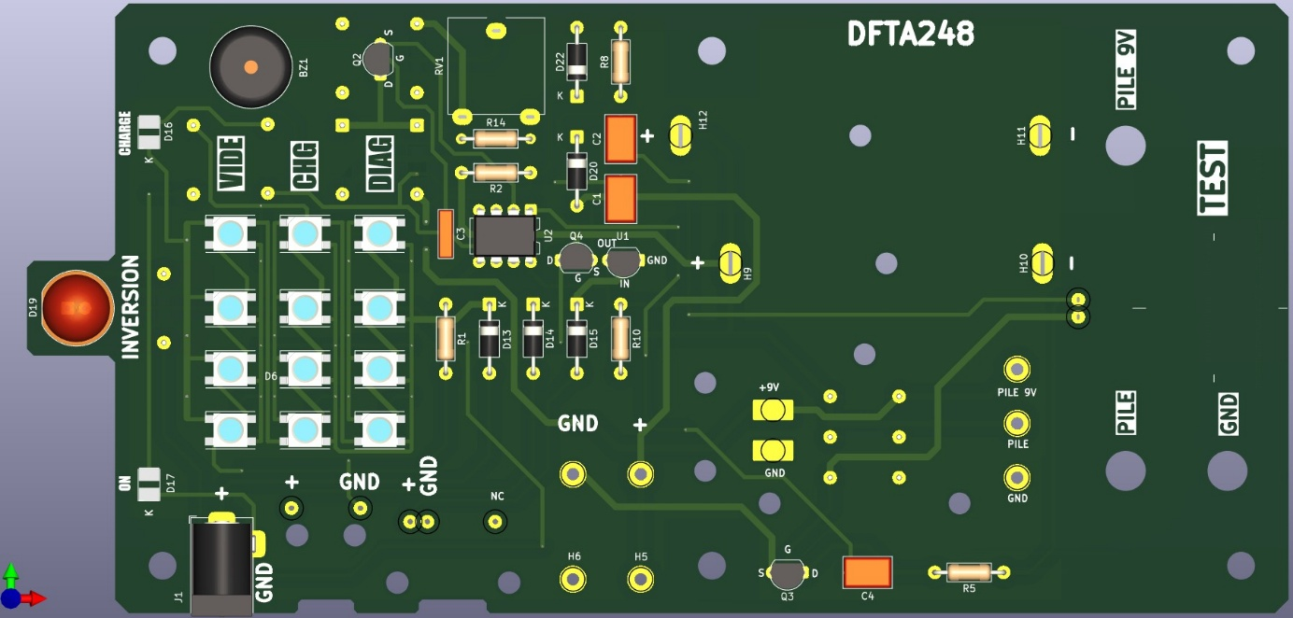
FACE SUPERIEURE

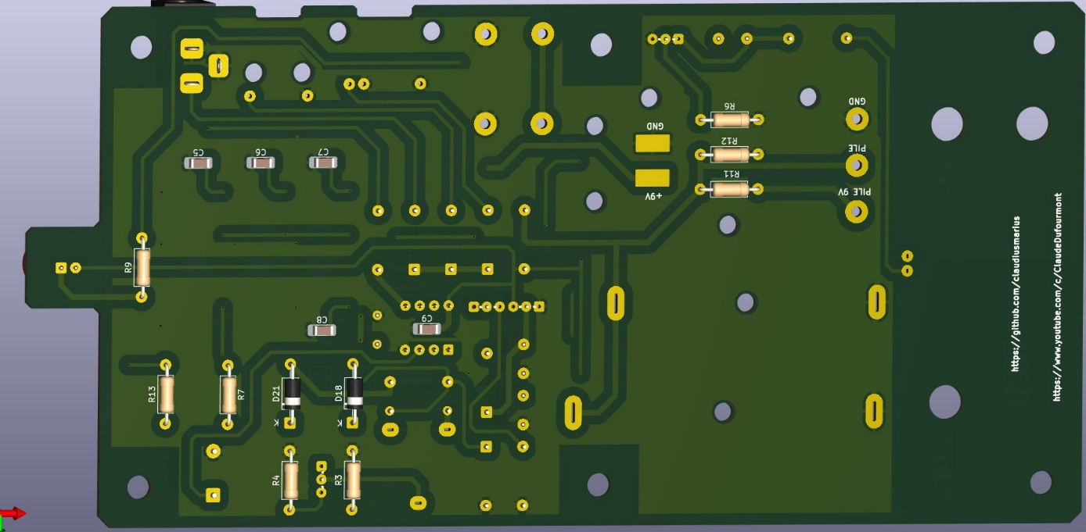
FACE INFERIEURE

4. Gerber

Les fichiers Gerber sont issus de Projet KiCad et sont compressés en ZIP pour être fournis au fabricant de PCB.
Ils sont disponibles sur GitHub.

5. Mise en place des composants

Être en possession du PCB.
Rassembler tous les composants.
S’assurer que tous les composants puissent être insérés sur le PCB.
Matériel nécessaire :
Personnellement j’utilise un fer à souder CAMPINGAZ 30/15W depuis des années.
Je l’utilise sur la position 30.
Voici le fil de soudure que j’utilise :
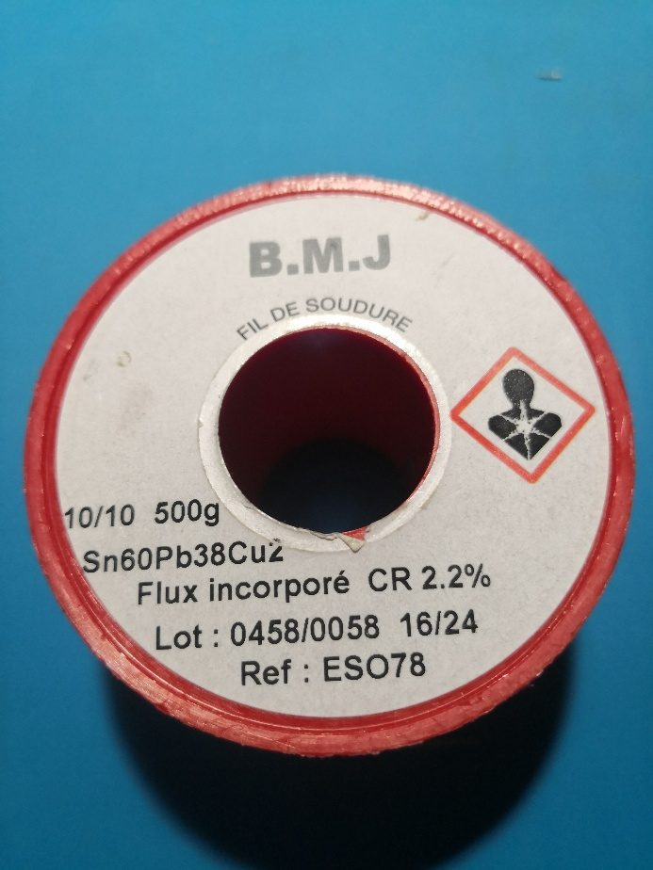

J’utilise toujours un gabarit à résistances pour les plier :
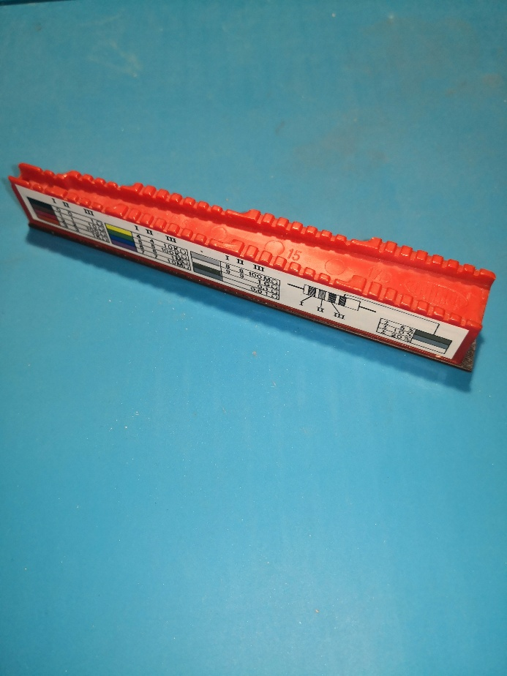

Les LEDs adressables :
Ce sont les premiers composants que je mets en place.
J’ai dimensionné les pads pour que la pointe du fer à souder puisse se poser
Je place la première LED d’une rangée et ensuite j’aligne une règle en plexiglass que je fixe (scotch, ou magnet si je travaille sur une tôle métallique)
Avant le soudage de chaque LED j’applique une goutte de FLUX de brasage 45 sur le PAD
Je maintiens la LED avec un outil adapté que j’appelle « outil de maintien »
Je fais toutes les soudures du même côté de la rangée, ensuite pour la même rangée la règle n’est plus nécessaire.
Je réalise ensuite les soudures opposées.
Je réitère pour les 2 autres rangées.
ASTUCE : Je fais un test chenillard en fils volants avec un ATtiny85 externe pour m’assurer que tout est ok avant de poursuivre.

Les LEDs CMS
Même chose mais sans la règle.

Les condensateurs CMS
Idem

Les résistances :
Je travaille essentiellement avec des lots que je me procure chez Gotronic.
Voici la référence :
Assortiment de 610 résistances ¼ W
Code : 04099
Voici comment je les classe dans mon labo.
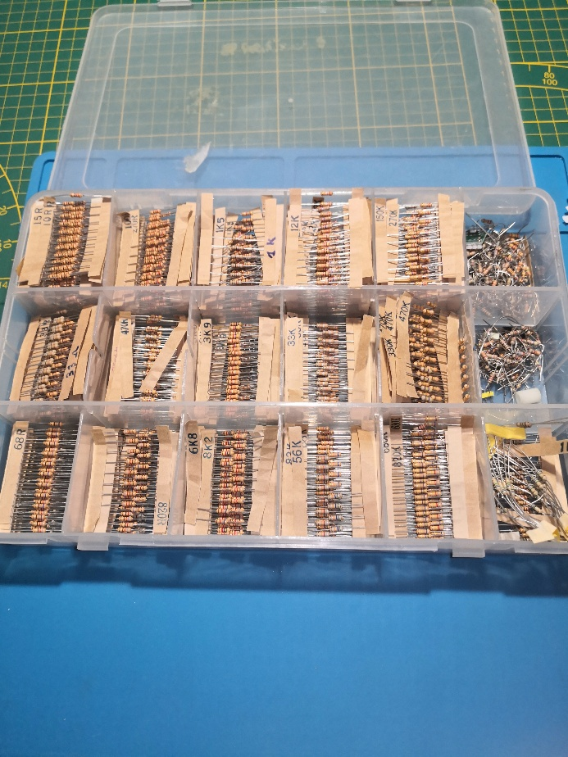

Je pose 4 vis aux extrémités (L =25 à 30mm) en nylon ce qui facilitera la mise à longueur ultérieurement. cela permettra de souder préalablement les résistances par la face supérieure (lors de la conception du PCB double face je m’arrange toujours pour avoir un pad sur chaque face).
Pour l’esthétisme je les oriente de façon à avoir toujours les anneaux d’extrémité du même côté.
Commencer par la face supérieure et ensuite l’autre face
Souder par le dessus, puis par le dessous.
Couper les pattes à longueur.
Autres composants :
Poursuivre en priorisant la face supérieure et les plus petits composants.
Sauf pour les composants actifs (MCU, régulateur LDO, transistors) pour lesquels il faudra passer préalablement par la phase « Essais à blanc »

6. Nettoyage
Cette étape n’est pas obligatoire mais est très importante pour l’aspect visuel, je la conseille fortement.
Matériel nécessaire :
Alcool isopropylique, le mien est à 99,9 %, il n’attaquera pas vos PCB, y compris la sérigraphie
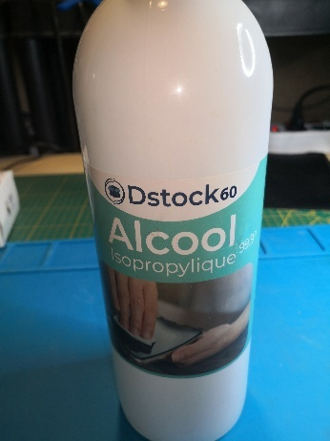
Je déconseille absolument l’emploi d’acétone.
Nanos éponges et/ou cotons tiges, je préfère les nano éponges car elles n’accrochent pas aux pinoches contrairement aux cotons tiges et en cas de gros résidus de flux elles ont un effet capillaire et absorbent le flux. Néanmoins en cas de petites auréoles subsistantes, le coton tige peut avoir un rôle à jouer en finition.
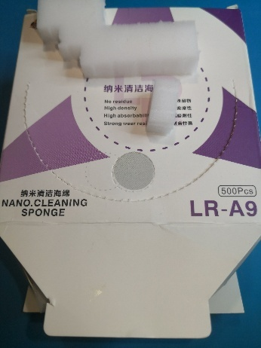
Pince Brussel ou équivalent
Petit bac en plastique

Personnellement je récupère dans un autre récipient l’alcool utilisé. (je l’utilise particulièrement pour des nettoyages de PCB anciens).
ATTENTION L’ALCOOL ISOPROPYLIQUE EST UN PRODUIT CHIMIQUE VOUS ENGAGEZ VOTRE RESPONSABILITE EN L’UTILSANT. PRENDRE ABSOLUMENT LES PRECAUTIONS D’USAGE.

7. Essais à blanc et installation des composants actifs
Avant de monter les composants actifs (MCU, régulateur de tension, transistors) mettre sous tension et vérifier la bonne distribution du 5V DC
Ensuite installer le régulateur de tension LDO et vérifier la bonne distribution du 3.3V Mesurer précisément cette tension et mémorisez là car c’est un paramètre que vous devrez actualiser dans le code afin de garantir une bonne précision de la conversion Analogique/Numérique (CAN).
Montez chaque transistor après l’avoir testé au testeur de composant afin de vous affranchir de son PINOUT. Je rappelle qu’il est nécessaire de sélectionner des mosfets à faible VGSth de l’ordre de 1,5V max. Ce point est primordial pour Q2 sinon la charge de la pile ne pourra pas fonctionner.
Ce générateur de courant je le conseille devra d’ailleurs être testé à blanc sans MCU en injectant un 3.3V à la place de PB1 et une alimentation de 1,5V à la place de la pile pour s’assurer de son bon fonctionnement et régler le courant de charge au plus près de 100mA.
Pour débuter l’essai placer le curseur de RV1 en butée vers R3, cela permet de débuter l’essai avec le courant de charge le plus faible.
ATTENTION :
Une petite erreur de conception de ma part à fait que le transistor Q4 est dessiné à l’envers sur le schéma KiCad et donc l’erreur est répercutée sur le PCB. Il y a donc inversion entre le drain et la source.
Heureusement pour moi la gate étant située au centre il m’a suffi de tourner le transistor de 180 degrés :
La source devra être connectée à la résistance R9 et le drain à la résistance R8.
Pensez c’est important à corriger au marqueur la sérigraphie.
Voir le chapitre 10 intitulé Erratums

8. Programmation de l’ATtiny85
Je Conseille d’utiliser mon programmateur d’ATiny84 et 85
Voir vidéo
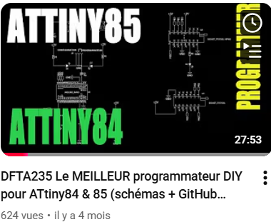
Lien : https://youtu.be/-_KMgezaRH0

On peut se procurer des ATtiny85 par exemple chez RS Particulier (https://www.rs-particuliers.com/), mais aussi à plein d’autres endroits (Gotronic, Aliexpress…)
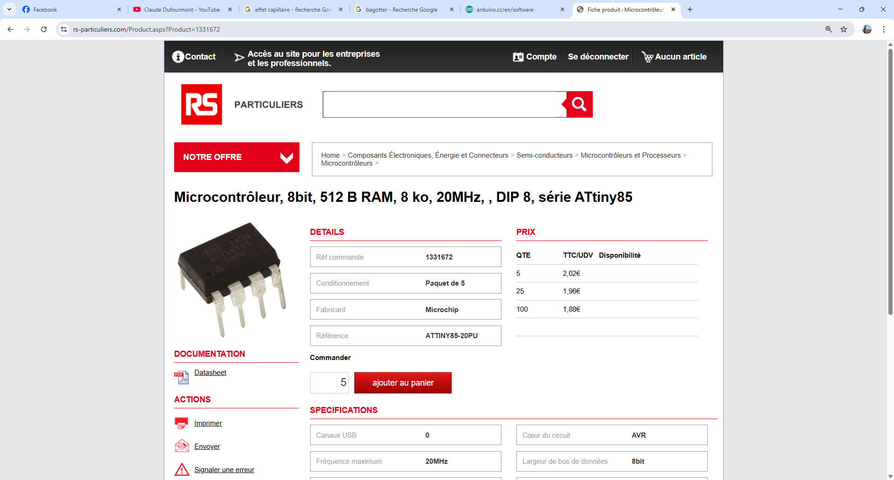
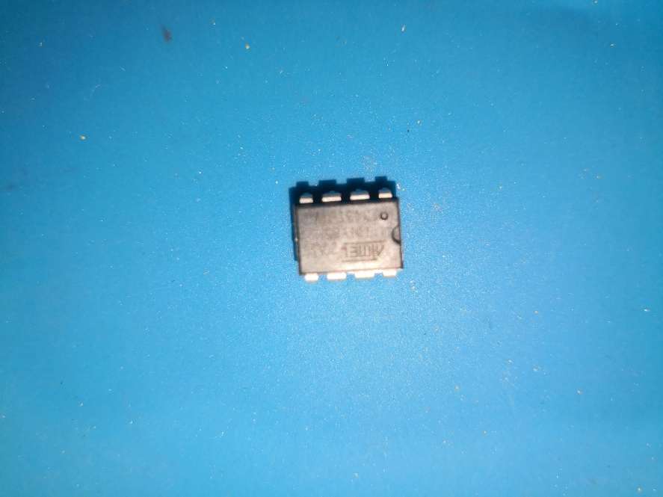
Attention il y a plusieurs modèles, dans un premier temps rester sur ce modèle préconisé ( ATTINY85-20PU)
Tout d’abord, il se peut que votre IDE ARDUINO ne trouve pas les cartes ATTINY, si c’est effectivement le cas vous devez insérer le lien suivant (une fois pour toutes) dans l’URL de gestionnaire de cartes supplémentaires en cliquant sur « Préférences… » depuis l’onglet « Fichier »
https://github.com/SpenceKonde/ATTinyCore/releases/download/2.6.0/package_attiny_index.json
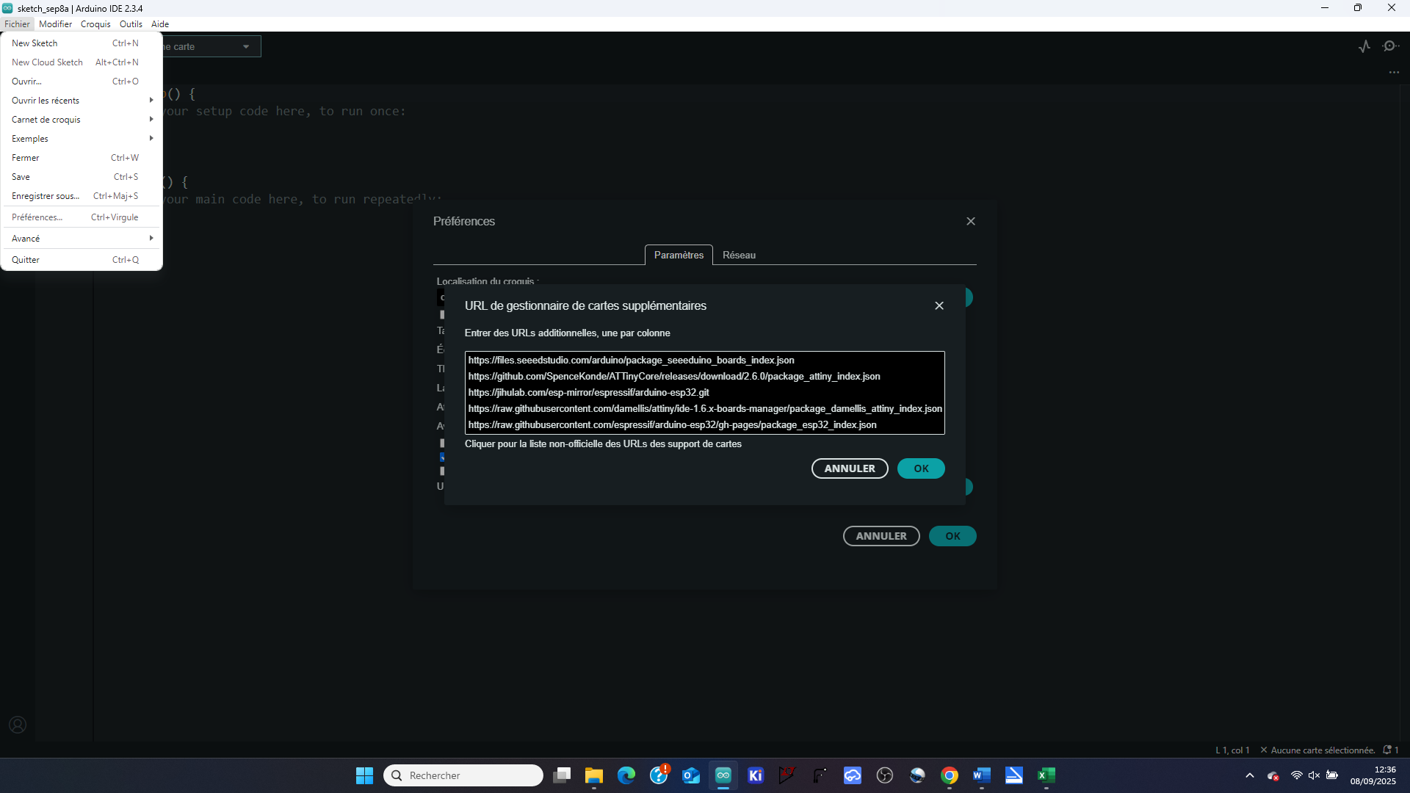
Au besoin arrêter et redémarrer l’IDE Arduino, puis
Brancher la liaison USB.
Basculer SW2 à gauche (position ON).
Cliquer sur le code
DFTA248V1
Pensez à actualiser le paramètre VREF_3V3 avec la valeur que vous avez mesurée en sortie du régulateur LDO U1 (garder absolument le même formalisme), c’est ici quelque part
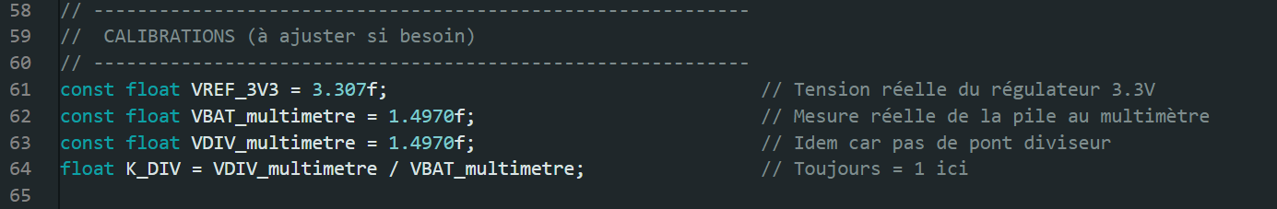
Sauvegardez.

Cliquer sur l’onglet « Outils » et choisir ATtiny25/45/85 :

Puis Clock internal 8 MHz :
ATTENTION : SURTOUT PAS Clock External 8 MHz

Sélectionner le port adéquat :
Sélectionner le Programmeur « Arduino as ISP » :
Graver la séquence d’initialisation :
Téléverser le code :
Couper la tension du programmateur par SW2 et débranchez le câble USB.
Basculez le levier du support ZIP et installez l’ATtiny 85 sur le PCB HORS TENSION
Votre dispositif est prêt à fonctionner.

9. Socle
Ultérieurement

10. Erratums

ERRATUM1
Lorsque j’ai redessiné le schéma sur KiCad à partir d’EasyEda j’ai raccordé par erreur la mesure de la pile sur PB1 au lieu de A1. Une petite modification du PCB est donc nécessaire.
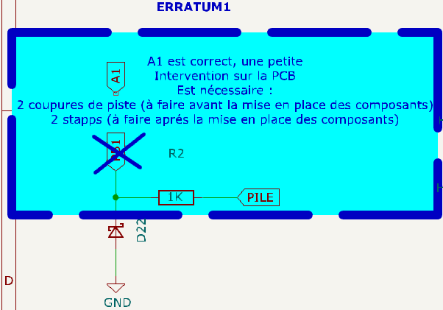
Pour les coupures de pistes ont les repérées tracées en jaune : il s’agit de coupures réalisées au cutter
Pour les straps ils sont au nombre de 2 et sont en bleu.
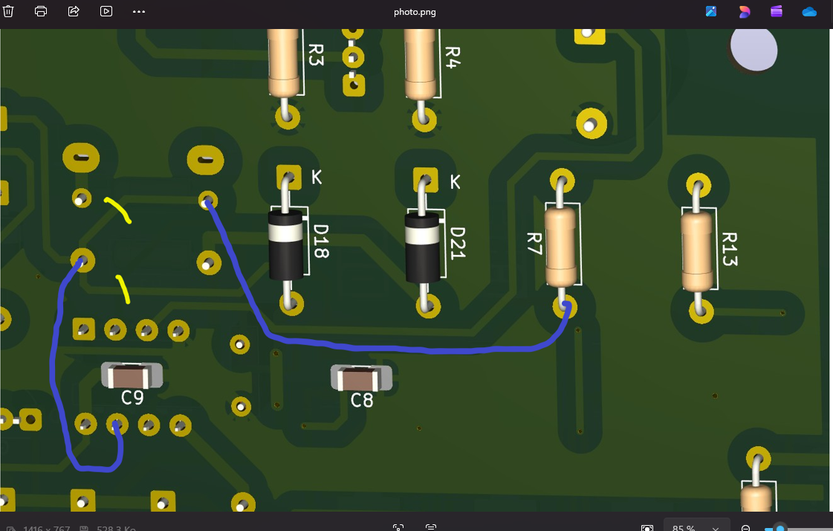

Rien de bien méchant.

ERRATUM2
Idem lorsque j’ai redessiné le schéma sur KiCad j’ai mal orienté le transistor MOSFET canal P Q4, c’est le drain qui doit être rattaché à R8 et non pas la source. Dans mon cas c’est assez facile à corriger car le pinout fait en sorte que Drain et Souce sont aux 2 extrémités, une simple rotation du transistor a suffi.
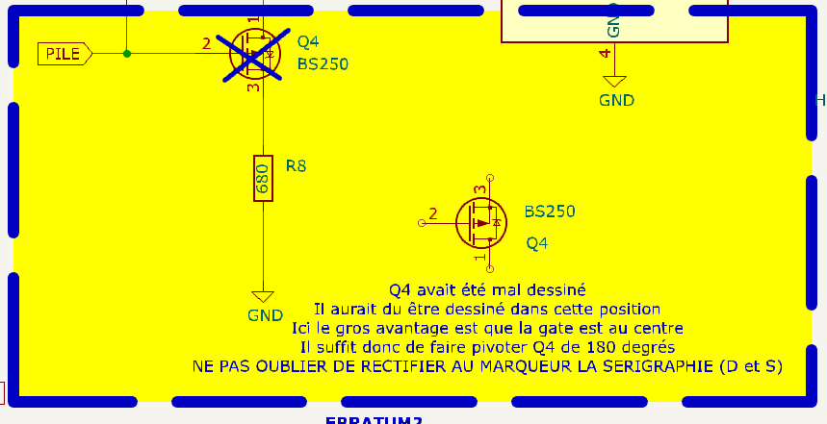
ERRATUM3
Attention pour les mini plaquettes USB il faut utiliser des pinheader pour les raccorder au PCB mais il faut ôter la partie plastique devenue inutile, les mini plaquettes doivent être posées à plat sur le PCB
Je me suis rendu d’un petit souci potentiel sur la mini plaquette de l’USB type C pour la quelle seules les 2 pinoches de gauche sont utilisées dans notre cas. J’ai voulu bien faire en gardant la dernière pinoche de droite pour une meilleure fixation et je ne sais pourquoi lors de la création du plan de masse cette pinoche y a été raccrochée. Sur mon prototype j’ai rectifié côté plan de masse à l’aide d’un cutter. Je vous conseille de procéder plutôt comme sur la photo ci-dessous c’est-à-dire en supprimant la dernière pastille de droite à la d’un outil comme un Dremel par exemple.
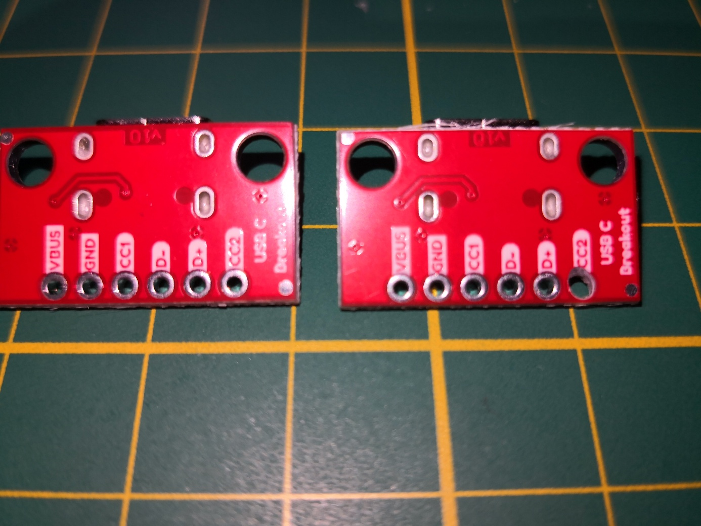

DEUXIEME PARTIE GUIDE D’UTILISATION

10. Présentation générale
Ce projet est un testeur de piles AA et AAA intelligent, basé sur un microcontrôleur ATtiny85 et un affichage par LEDs adressables.
Contrairement aux testeurs basiques qui se contentent d’une mesure de tension à vide, ce testeur :
- mesure la tension à vide,
- mesure la tension sous charge contrôlée,
- analyse la stabilité de la pile,
- compare les résultats pour fournir un diagnostic cohérent et réaliste.
L’objectif est d’évaluer l’état réel de la pile, pas seulement sa tension instantanée.

11. Description matérielle (vue d’ensemble)
Le testeur se compose de :
- 1 × ATtiny85 alimenté en 3,3 V régulé (LDO MCP1700)
- 1 × charge électronique commandée par MOSFET pour le test en charge
- 1 × résistance de mesure (Rsense) pour surveiller le courant
- 3 × barrettes de LEDs adressables (4 LEDs chacune)
- 1 × buzzer pour le retour sonore
- 1 × bouton sensitif (RESET matériel)
- Protections contre :
  - inversion de polarité
  - surintensité
  - surtension
  - erreurs de manipulation
Le fonctionnement est de type “one-shot” :
un appui = un test complet.

12. Mise en route et utilisation

Étape 1 — Alimentation
Alimentez le testeur en 5 V via :
- une alimentation USB,
- une power bank,
- une prise jack,
- ou une alimentation de laboratoire.
Une LED indique la présence de l’alimentation.

Étape 2 — Insertion de la pile
Insérez la pile AA ou AAA dans son support.
⚠️ Le testeur est protégé contre l’inversion de polarité :
- en cas d’erreur, une alarme visuelle empêche toute mesure incorrecte.

Étape 3 — Lancement du test
Appuyez brièvement sur le bouton TEST.
Le test démarre automatiquement et se déroule en trois phases, signalées par des bips sonores.

13. Déroulement du test et affichage

🔹 Phase 1 — Tension à vide (Barrette 1)
1 bip
Cette mesure évalue la tension de la pile sans charge, donc sa capacité apparente.
LEDs de résultat :
- 🔴 Rouge : pile très faible
- 🟠 Orange : pile moyenne
- 🟢 Vert : pile bonne
LED stabilité :
- 🟢 Vert : tension stable
- 🔵 Bleu : tension instable

🔹 Phase 2 — Tension en charge (Barrette 2)
2 bips
Une charge contrôlée est appliquée pour simuler une utilisation réelle.
Cette phase révèle :
- la résistance interne de la pile,
- sa capacité à fournir du courant.
LEDs de résultat :
- 🔴 Rouge : pile inutilisable sous charge
- 🟠 Orange : pile fatiguée
- 🟢 Vert : pile en bon état
LED stabilité :
- 🟢 Vert : comportement stable
- 🔵 Bleu : chute ou instabilité
Si le courant dépasse le seuil de sécurité :
- test interrompu immédiatement,
- alarme visuelle et sonore,
- protection de la pile et du circuit.

🔹 Phase 3 — Diagnostic final (Barrette 3)
3 bips
Cette phase compare :
- la tension à vide,
- la tension en charge,
- l’écart entre les deux (ΔV).
Interprétation :
- 🟢 Vert : pile excellente (faible chute, cohérence parfaite)
- 🟠 Orange : pile utilisable mais affaiblie
- 🔴 Rouge : pile à remplacer
Cas particuliers :
- 🔵 / 🔴 clignotant : inversion de polarité ou pile absente
- 🔵 Bleu fixe puis 🔴 Rouge : surtension détectée

14. Fin du test
À la fin du diagnostic :
- l’affichage reste figé,
- aucun nouveau test n’est lancé tant qu’un reset matériel n’est pas effectué.
Pour tester une autre pile :
- retirer la pile,
- appuyer à nouveau sur le bouton.

15. Remarques importantes
- Le testeur n’est pas un chargeur.
- Il est conçu pour des piles AA / AAA 1,5 V uniquement.
- Les LEDs indiquent un diagnostic fonctionnel, pas une capacité en mAh.
- Une pile peut être “verte à vide” mais “orange ou rouge en charge” :
👉 c’est normal et révélateur de son vieillissement.

16. Philosophie du projet
Ce testeur ne se contente pas de mesurer :
- il observe,
- il compare,
- il interprète.
Il se rapproche du comportement réel d’un appareil alimenté par pile, ce qui en fait un outil fiable pour trier, recycler ou réutiliser intelligemment ses piles.

